**自主防災組織運用マニュアル**



**自主防災会**

**はじめに**

鴻巣市は、荒川、利根川という二大河川にはさまれていることから、台風などによる風水害に注意を払う必要があります。また、東京湾北部を震源とする地震が、今後３０年の間に７０％の確率で発生するといわれており、鴻巣市でも最大で震度５強の揺れが予想されています。

このような災害が発生した際、その被害を最小限に抑えるためには、自助・共助・公助の役割分担と相互連携により、災害対応力を高めることが必要です。

自助とは、「自分の身は、自分で守る」こと、共助とは、「自分たちの地域は、自分たちで守る」こと、公助とは、市をはじめとした行政機関やライフライン各社などの応急対策活動のことです。

自主防災組織は「共助」の役割を担う重要な組織です。自分たちの地域を、自分たちで守るためにも、平時から災害に備え、災害時にはどのような行動をとるのか、このマニュアルで定めておきましょう。

|  |  |  |  |
| --- | --- | --- | --- |
| **１** | **鴻巣市の災害について** | **・・・・** | **3** |
| **２** | **自主防災組織の構成** | **・・・・** | **4** |
| **３** | **災害時の行動（地震災害時）** | **・・・・** | **5** |
| **４** | **災害時の活動（風水害時）** | **・・・・** | **6** |
| **5** | **要配慮者の避難支援について** | **・・・・** | **7** |
| **６** | **避難所運営について** | **・・・・** | **８** |
| **7** | **平常時の準備** | **・・・・** | **11** |
| **8** | **活動補助金の申請・実績報告について** | **・・・・** | **12** |
| **9** | **合同防災訓練実施補助金の申請・実績報告について** | **・・・・** | **17** |
| **10** | **事業計画書（事業報告書）と収支予算書（収支決算書）について** | **・・・・** | **22** |
| **11** | **参考資料・様式等** | **・・・・** | **24** |
|  |  |  |  |

**目　次**

**１　鴻巣市の災害について**

鴻巣市は、荒川、利根川という二大河川にはさまれていることから、台風や集中豪雨による風水害に注意を払う必要があります。また、東京湾北部を震源とする地震が、今後30年の間に70％の確率で発生するといわれており、鴻巣市でも最大で震度5強の揺れが予想されています。また、震度６強～７が想定される関東平野北西縁断層帯地震においても、発生する確率が0.008％と予想されており、大型地震の発生は否定できない状況にあります。

**地区のハザードマップ**

**浸水想定 最大　　　ｍ**

自分の住む地域のハザードマップを確認しましょう。

**自宅のある地域の水害ハザードマップ（R2.9月配布）を貼り付けましょう**

　

鴻巣市HPから印刷またはお手持ちのハザードマップをコピーしましょう。

**鴻巣市の過去の主な災害**

|  |  |  |
| --- | --- | --- |
| 発生年 | 災害名 | 鴻巣市の被害 |
| 1923年 | 関東大震災 | 死者：9名　　負傷者：5名 　　家屋全壊：79戸 |
| 1931年 | 西埼玉地震 | 死者：4名　　負傷者：10名　　家屋全壊：65戸 |
| 1966年 | 台風４号 | 吹上（荊原・大芦）で荒川堤防が崩壊 |
| 2011年 | 東日本大震災 | 家屋全壊：2戸　　一部損壊：1645戸　　インフラ被害：139件 |
| 2014年 | 大雪による雪害 | 農業用ハウスの損壊等による農業被害　　カーポートの損壊等 |
| 2019年 | 台風19号 | 床下浸水：18戸　　一部損壊：7戸　　　インフラ被害：253件 |

**２**　**自主防災組織の構成**

　自分の住む地域の自主防災組織の仕組みを確認しましょう。

組織図

組織図を貼り付けましょう。

各班の役割

|  |  |
| --- | --- |
| 班 |  |
|  |
| 班 |  |
|  |
| 班 |  |
|  |
| 班 |  |
|  |

**３　災害時の行動（地震災害時）**

　地震はいつ来るかわからない災害です。災害が発生した際に的確な行動がとれるように、

どのような初動対応をするか決めておきましょう。

（１）情報の収集について

　　　　　　　　　　　　　　　　　　　　　　　　　　　　　　　　　　　　　　　で情報収集を行う。

（２）発災後の対応

災害の規模が大きくなると、行政自身も被災し機能が麻痺する場合があります。

このような時に、地域の方々が初期消火、被災者の救出・救護、避難誘導、避難所の運営を行うことで、被害を少なくすることができます。

|  |  |  |
| --- | --- | --- |
| 災害時の状況 | 自主防災組織が取るべき行動 | 事前に確認・決めておくこと |
| **災害発生直後** | ・自身と家族の安全確保  ・近隣で助け合い  （初期消火・救助等） |  |
| **数時間後**  地域で救援活動にあたる人も含めて被災者であり、自助と地域住民の共助が中心となる | ・安否確認  ・被害状況等の情報収集  ・初期消火・救出活動  ・負傷者の手当・搬送  ・住民の避難誘導  ・避難行動要支援者の避難支援 |  |
| **数日後**  行政等による公助により外部から人材や支援物資の供給がある。 | ・避難所運営  ・自治体等との情報伝達  ・物資配分、物資需要の把握  ・炊き出し等の給食、給水活動  ・衛生環境の整備  ・避難中の防犯活動  ・避難行動要支援者への配慮  ・必要なボランティア等の把握 |  |

（３）地震発生後の避難所について

1. **いっとき集合場所**または**緊急避難場所**

（住民の安否確認・情報交換等を行う）

1. へ避難する。

**４　災害時の活動（風水害時）**

　台風などの風水害は比較的事前に予測しやすい災害です。自主防災組織として事前に備えを

行い、気象情報や避難情報が発令された場合にどのような活動を行うか決めておきましょう。

（１）情報の収集について

　　　　　　　　　　　　　　　　　　　　　　　　　　　　　　　　　　　　　　　で情報収集を行う。

**※自主防災組織の会長には、防災行政無線の音声を屋内でも聞くことができる戸別受信機を貸与します。**

（２）避難情報が発令された場合の行動について

　 風水害時において、防災行政無線や広報車による避難準備情報や避難勧告・指示の情報は、雨音でかき消されるなどして伝わりにくい場合があります。自主防災組織にはこうした情報を地域に居住している方へ伝達し、避難を促すことが求められます。

|  |  |  |
| --- | --- | --- |
| 警戒レベル | 避　難　情　報 | 自主防災組織が取るべき行動 |
| **レベル１**  災害への心構えを高める |  |  |
| **レベル２**  災害による被害が発生する可能性が高まった状況 |  |  |
| **レベル３**  災害による被害の発生する可能性が明らかに高まった状況 | **高齢者等避難** |  |
| **レベル４**  災害による被害の発生する危険性が非常に高い、もしくは発生し始めた状況 | **避難指示** |  |
| **レベル５**  すでに災害が発生しており、命を守るための最善の行動をとる | **緊急安全確保** |  |

（３）風水害時の避難所について

　　　　　　　　　　　　　　　　　　　　　　　　へ避難する。

**※安全な場所にいる人は避難の必要はありません。また、避難所には人が集まり密になりやすいため、親戚や友人の家等に避難する分散避難や、自宅の２階以上に避難する垂直避難も考えておきましょう。**

**５　要配慮者の避難支援について**

災害発生時には、自ら避難することが困難であり、被害を受ける危険性が高い方の避難支援が必要となります。自主防災組織でも地域の配慮が必要な方を把握し、避難時に必要な支援ができるように備えましょう。

**概　要**

|  |  |
| --- | --- |
| 要配慮者 | 高齢者、障がい者、乳幼児、妊産婦、疾患のある者、外国人等の特に配慮を要する者 |
| 避難行動要支援者 | 要配慮者の中で、自力での避難が困難な者（要介護者、身体・知的障がい者、単身の高齢者） |
| 避難支援等関係者 | 避難行動要支援者の避難支援を行う地域の関係者  消防・警察・消防団・自主防災組織・自治会・民生委員等 |

上記に該当する方でも、独自に避難の個別計画を作成し、同居の家族等の協力を得て避難するといった避難体制を整えている方もいます。災害時に組織として支援をすべき方を確認しておきましょう。

災害発生時をはじめ、災害が発生するおそれがあるため避難に関する情報を発令した場合、避難行動要支援者名簿の登録者については、地域の支援協力者と地域住民等が連携して避難誘導を行い、それ以外の要支援者については、近隣住民同士の日頃の繋がりにより避難を促せるようにしましょう。

このため平常時から、市、自治会等地域団体、民生委員、自主防災組織、消防団等は互いに連携して避難経路の確認等に努めることや、避難行動要支援者自身が、避難について計画を立てておくことも重要です。

**個人情報の取り扱いについて**

個別計画に記載された内容は個人情報です。災害が発生し、避難支援を実施する時や地域の避難訓練等で必要な場合以外に使用することはできません。

情報の取り扱いには十分注意しましょう。



**６　避難所運営について**

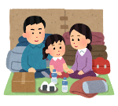　避難所を開設し、運営をしていく上で、地域のことをよく知る自主防災組織の協力は必要不可欠です。避難所運営を行うにあたり事前に行動を決めておきましょう。

（１）避難について

・災害時に大きな被害を受けやすいのは、高齢者や障がい者、子供など、人の助けを必要とする人（避難行動要支援者）です。こうした方々を災害から守るため、みんなで協力しながら支援を行っていきます。

・地域の避難行動要支援者の情報を共有し、地域での避難支援体制の整備を図りましょう。

|  |  |
| --- | --- |
| 避難行動要支援者  の支援 | 避難情報　　　　　　　　　　　　　　　　より、自治会長等が管理する避難行動要支援者名簿を基に支援を開始する。  避難情報は　　　　　　　　　　　　　　　により確認する。 |
| 防災環境の点検・改善 | 目や耳の不自由な人にも、警報や避難情報がきちんと伝えられるか、避難経路等に障害や危険な場所はないかなどを点検し、改善に努める。 |
| 避難所及び避難経路  について | 隣近所の助け合いが重要です。1人の避難行動要支援者に複数の避難支援者を決めておく。  地域でどの避難所に避難するか事前に決めておく。 |
| 個別計画の作成 | 避難行動要支援者の避難について、それぞれの状況に合わせた個別計画書の作成に協力する。 |
| 避難所開設について | 市職員が開設の準備をしているため、開設のための準備に協力する。  避難者や車の誘導、物資の運搬、居住空間の確保（片付け）等 |

（２）物資の確保と供給、炊き出しについて

・自主防災組織で食料を備蓄しておきましょう。

・食料を確保し、炊き出しを行いましょう。

|  |  |
| --- | --- |
| 備蓄食料 |  |
| 炊き出し場所 |  |

（３）避難所での配慮について

・要配慮者等への配慮をしましょう。

|  |  |
| --- | --- |
| 要配慮者等の支援について |  |

避難所では要支援者の避難状況に応じて環境整備が必要となる。また、要支援者の要望を把握するため、避難所で相談を受け付ける体制が求められます。さらに、避難所における情報提供は避難者にとって大変重要なことから、特に視覚や聴覚に障がいのある方に対する伝達方法については、特段の配慮を行いましょう。

また、避難生活が長期化する場合は、心身の健康管理や健康相談を行いながら、必要に応じて福祉避難所への移送、医療機関への入院手続き等を支援しましょう。

・ペットと避難する場合も配慮をしましょう。

・ペット専用の備蓄も普段から準備しておきましょう。

・大型または特別な管理が必要な動物は受け入れが困難となります。事前に受け入れ可能な預け先を見つけておきましょう。

|  |  |  |
| --- | --- | --- |
| ペットと避難する場合  の注意点 | 犬 |  |
| 猫 |  |
| その他 |  |

　大規模災害が発生等した場合に、指定避難所や補助避難所(以下、避難所)が開設されたときは、避難所にペットと同行避難することができます。

ただし、動物が苦手な方やアレルギーをお持ちの方への配慮などの様々な理由から、避難者の居住スペース(居室)内へのペットの持込みは原則できません。各避難所にはペット専用の避難スペースを確保しています。災害時はゲージ等に入れて避難所へ連れていきましょう。

災害時の飼い主の役割として、果たさなければならない義務を常に意識し、災害に対する「十分な備え」をすることが重要です。常に飼い主としての「心構え」をもっておきましょう。

（４）ボランティア等との協力について

・ボランティアと協力して避難所の運営を行いましょう。

|  |  |
| --- | --- |
| ボランティアの方に  お願いすること |  |

（５）防災倉庫の中身

　指定避難所に指定されている市内の小学校19校には災害に備えた防災倉庫が設置されています。防災倉庫には下記のような物資が備蓄されています。

|  |  |  |  |
| --- | --- | --- | --- |
| 項目 | 備蓄品 | 項目 | 備蓄品 |
| 食糧品 | アルファ米（アレルギー対応あり）  ビスケット  粉ミルク | 資機材等 | 懐中電灯  スリッパ  給水袋  拡声器  ラジオ  担架  屋内用パーテーション  ブルーシート  メガホン  ライト  発電機  投光機  カセットコンロ  カセットボンベ  コードリール  バケツ  台車  ヘルメット  工具箱 |
| 調理用品 | かまどセット  鍋、やかん  ボール（調理用）  簡易食器  哺乳瓶 |
| 衛生用品等 | 組立式仮設トイレ、携帯トイレ  トイレットペーパー  消毒液  医薬品セット  体温計  マスク  フェイスシールド  生理用品  紙おむつ（大人用・乳幼児用）  肌着セット  タオル  毛布 |

※備蓄品の一部の紹介であり、リストに記載の無いものや、場所により備蓄数の違いがあります。

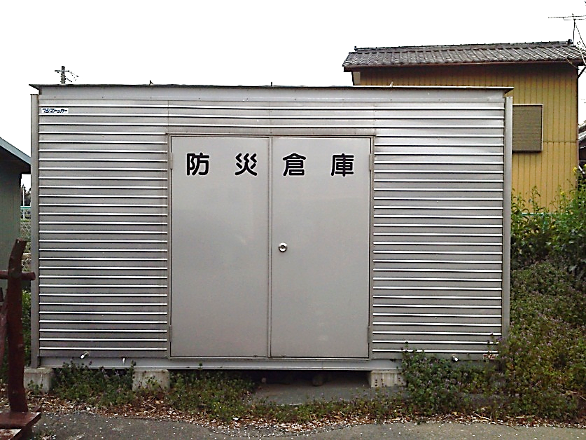

（６）自主防災組織の備蓄品

　　　　　　　　　　　自主防災会の備蓄品は以下のとおり。

　　　　　　　　　　に物資を保管する。

|  |  |  |  |
| --- | --- | --- | --- |
| 項目 | 備蓄品 | 項目 | 備蓄品 |
|  |  |  |  |
|  |  |  |  |

**7　平常時の準備**

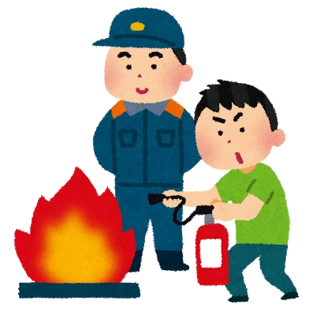

　平時から防災学習会、防災訓練等を実施し災害に備えましょう。

防災学習会

|  |  |  |
| --- | --- | --- |
| 学習内容 | ポイント | 期待できる効果 |
| 地域の災害歴史の確認 | 自分の住む地域であった過去災害歴や場所の確認を行う。 | 地域に起こりうる災害を把握し対策ができる。 |
| 防災まち歩き  防災マップの作成 | 自分の住む地域の危険個所を確認し、地域の防災マップを作成する。 | 身近な危険な場所を把握し、安全に避難等ができる。 |
| ハザードマップの確認 | 自宅の浸水深や避難所の場所を確認。 | 地域に起こりうる災害を把握し対策ができる。 |
| 非常持ち出し品の確認 | 各家庭で備蓄するものや避難所にもっていくものを確認する。 | 発災後の避難生活に対応できる。 |

防災訓練

|  |  |  |
| --- | --- | --- |
| 訓練内容 | ポイント | 期待できる効果 |
| 資機材の整備・点検 | 自主防災組織で持つ資機材の整備や点検や使用法を確認する。 | 資機材を容易に使用できる。 |
| 避難訓練 | 要配慮者の安否確認の方法や避難所までに使用する経路等を考える。 | 迅速に避難ができる。 |
| 初期消火訓練 | 消火器の操作方法を確認する。 | 慌てずに、必要な消化活動ができる。 |
| 応急救護訓練 | 負傷者の応急処置の方法を確認する。 | 慌てずに、必要な応急活動ができる。 |
| 情報伝達訓練 | 災害時に迅速な情報伝達ができるように連絡網を整備し、伝達を行う。 | 迅速で確実な情報伝達ができる。 |
| 炊出し訓練 | 炊出しの仕方や場所を確認する。 | 避難所での炊出しに対応できる。 |

**防災訓練実施の前に！**

地域で個別に防災訓練を実施する場合は「防災訓練実施届出書」（P29）を危機管理課へ提出していただくようお願いいたします。

提出いただくことで下記の支援を受けることができます。

|  |
| --- |
| ・消防隊員の派遣依頼  ・訓練で怪我をされた場合の補償（市が加入する共済制度の適用となった場合） |

（参考）自主防災組織の備蓄物資

|  |  |
| --- | --- |
| 資機材 | 食料品 |
| 発電機、投光器、リヤカー、炊出用機材、救助用機材、ヘルメット、消火器　など | アルファ米、缶詰（豚汁、カレー等）、ビスケット、飲料水　など |

**8　活動補助金の申請・実績報告について**

自主防災組織活動補助金とは

自主防災組織に対し、防災活動費用の一部を補助することにより、組織の育成強化、防災意識の高揚及び円滑な協力体制づくりを図ることを目的としています。

 鴻巣市自主防災組織活動補助金交付要綱（P24）を確認し、次ページの手順により申請をしてください。（年度末に市の危機管理課より新年度の交付申請書及び実績報告書の提出について、通知が当該年度の自主防災組織の会長宛に届きます。）

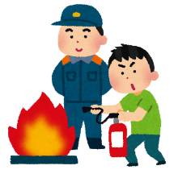

|  |  |
| --- | --- |
| 補助対象経費 | 防災知識の普及に要する経費 |
| 防災訓練の実施に要する経費 |
| 防災対策用資機材の購入に要する経費 |
| 組織の運用に要する経費 |
| その他市長が必要と認めた経費 |

※繰越金、積立金、負担金、予備費などには補助金を充てることはできません。

概　要

|  |  |
| --- | --- |
| 補助金（上限）額 | ２０，０００円　/　1年度あたり |
| 補助対象期間及び申請期限 | 交付申請年度の４月１日～２月末まで |
| 実績報告期間 | 翌年度の4月１日～5月中旬まで  （交付年度末に別途通知あり） |

返納の手続き

実績報告時に、補助金の交付を受けた金額よりも実際に使用した金額が少なかった場合には、未使用分の補助金を返納していただくこととなります。返納に関する処理については、個別に対応いたしますので、危機管理課までご連絡ください。

なお、自主防災活動の活性化のため、交付を受けた補助金は全額有効にご活用くださいますようお願いいたします。

実績報告

補助金を交付した自主防災組織は、実績の報告が必要となります。（補助事業完了後もしくは新年度初め）交付した補助金に残額が発生した場合は残額分を返金する必要があるため、適切に予算を執行し、防災活動に役立ててください。

実績報告には事業報告書・収支決算書の添付が必要です。提出期限までに報告書を提出できるように資料の作成をしましょう。

自主防災組織活動補助金の申請から実績報告までの流れ

自主防災会の総会で事業計画・予算を決定

**１**

事業計画書及び予算書（P16）を添付し、危機管理課に提出してください。

自主防災組織活動補助金交付申請書を提出

**２**

申請内容を審査し、適正であれば、自主防災会に「自主防災組織活動補助金交付決定通知書」と「補助金等交付請求書」を送付します。

自主防災組織活動補助金交付決定通知書を受け取る

**３**

振込先の情報を記入。記入例（P14）を確認し、誤りのないようにしましょう。

補助金等交付請求書を提出

**４**

請求書に記載された振込先に補助金を交付します。

補助金の交付・防災事業の実施

**５**

自主防災事業が完了したら「自主防災組織活動補助金実績報告書」に必要書類を添えて、危機管理課に提出してください。年度末に通知と様式を送付します。

添付書類（事業報告書・収支決算書）

収支決算書は自主防災組織の監査を受け、収支決算書の最後に「令和○○年度収支について、適正に処理したことを証します。」と記入し、自主防災組織の代表者の記名をお願いします。

自主防災組織活動補助金実績報告書を提出

**６**

注意点・お願い

・自主防災会は自治会とは、別団体ですので、自治会の事業計画・予算とは別に作成をお願いします。事業実績・決算も同じになります。

・申請書は、各支所でも提出可能です。なお、書類に不備等がある場合はご連絡する場合があります。

申請書記入例　　次の通り記入し、添付する資料と併せて危機管理課へ提出してください。

様式第１号（第４条関係）

　自主防災組織活動補助金交付申請書

　年　月　日

鴻 巣 市 長　あて

申請者自主防災組織名　鴻巣市役所自主防災会

組織名、代表者の住所、氏名、電話番号を記入

住　　所　鴻巣市中央１番１号

代表者　氏　　名　鴻　巣　ひ　な

電話番号　048-541-1321

　　鴻巣市自主防災組織活動補助金交付要綱第４条の規定により、次のとおり申請します。

上段：事業に要する経費

下段：補助金額（年額２万円が上限）

|  |  |  |
| --- | --- | --- |
| 補助年度 | 令和　〇　年度 |  |
| 補助事業の経費所要額 | | ５０，０００円 |
| 補　助　金　額 | | ２０，０００円 |
| 添　付　書　類 | | 事業計画書、収支予算書 |

活動の計画と経費が分かる資料を添付

※Ｐ16　参照

・申請書は原則市役所の危機管理課窓口へ提出しましょう。（記入事項・添付書類の確認時に訂正が必要な場合があります。訂正用の印も持参しましょう。）

・持参が難しい場合は、郵送または吹上支所、川里支所での提出も可能です。（内容に不備等があれば電話で連絡をする場合があります）

・添付資料がそろっているか確認しましょう。

**申請時の注意点**

請求書記入例　（自主防災組織活動補助金）



実績報告書記入例（自主防災組織活動補助金）

提出日を記入

様式第３号（第８条関係）

自主防災組織活動補助金実績報告書

年　月　日

鴻 巣 市 長　あて

申請者

自主防災組織名　鴻巣市役所　　自主防災会

組織名、代表者の住所、氏名、電話番号を記入

住　所　鴻巣市中央１番１号

代表者　氏　名　鴻　巣　ひ　な

電話番号　048-541-1321

交付決定通知の年月日

令和〇年〇月〇日付けで交付を受けた補助金について、次のとおり報告します。

|  |  |
| --- | --- |
| 交　付　金　額 | **２０,０００**円 |
| 添　付　書　類 | 事業報告書、収支決算書 |

活動の実績と収支決算が分かる資料を添付

※Ｐ16　を参照

**9　合同防災訓練実施補助金の申請・実績報告について**

合同防災訓練実施補助金とは

災害時は、避難所に複数の地区の方が避難して生活することが想定されます。この補助金は、地域における防災体制の充実と自主防災活動の促進を図ることを目的として、交付するものです。地域で助け合う共助の力を養うために、近隣の地区と一緒に防災訓練を行い、地域全体で災害に備えましょう。



補助対象事業

市内の自主防災組織または自治会が連帯して行う合同防災訓練（２団体以上）※１



補助対象経費

|  |  |
| --- | --- |
| 消耗品費 | 事務用品・広報用紙等の購入費、発電機・バーナー等の燃料、啓発用防災用品、炊き出し訓練に使用する食料（酒類を除く、調理用の食材のみ）等に係る費用 |
| 印刷製本費 | 事前・事後会議資料の印刷費、広報資料等の印刷・製本等に係る費用 |
| 通信費 | 合同訓練の準備等に使用する切手代等に係る費用 |
| 原材料費 | 合同訓練に使用する製品を作るための針金・木材等に係る費用 |

概　要

|  |  |
| --- | --- |
| 補助金（上限）額 | １０万円を上限とし、上記の訓練実施に掛かった経費の額※２ |
| 申請期間 | 危機管理課へお問い合わせください |
| 実績報告期間 | 交付申請年度の３月１２日まで |

※１ 自主防災組織が結成されていない自治会も団体数に計上可能。また、複数自治会からなる自主防災組織

は、単独の訓練であっても構成自治会数を団体数計上して申請可能。

※２ 交付決定額の算出方法

|  |  |  |
| --- | --- | --- |
| 合同防災訓練実施に対し５万円 |  | １０万円を上限とし、２つを合わせた額を交付決定 |
| 参加団体数×１万円した額 |

注意点・お願い

補助金は清算払いとなるため、交付決定額と実際に支払われる金額が異なる場合があります。

申請にあたり、ご不明な点がございましたら危機管理課へお問い合わせください。

合同防災訓練実施補助金の申請から実績報告までの流れ

**合同防災訓練（７団体）**

**訓練実施前**

**交付までのイメージ**

　　　 合同防災訓練を計画

**１**



**B～G自主防災会**

訓練計画書・参加する自主防災組織及び自治会の名簿を添付

鴻巣市自主防災組織合同訓練実施補助金交付

申請書を統括する自主防災組織（A）が提出

**２**

**A自主防災会（統括）**



**交付決定**

**10万円の**

**交付決定**

**通知**

③

**申請**

**・申請書**

**・訓練計画書**

**・参加団体名簿**

②

申請内容を審査し、適正であれば、統括する自主防災組織に「鴻巣市自主防災組織合同訓練実施補助金交付決定通知書」を送付します。

鴻巣市自主防災組織合同訓練実施補助金

交付決定通知書を受け取る

**３**



**５万+７万（参加団体数）＝１２万だが、**

**上限１０万円のため決定額は１０万円**

交付申請年度の３月１２日までに訓練を実施し、実績報告書を提出してください。

合同防災訓練を実施

**４**

**④訓練実施**

訓練に要した補助対象経費の領収書またはその写し、実際に参加した団体の名簿を添付

鴻巣市自主防災組織合同訓練実施補助金実績

報告書を提出

**５**

**訓練実施後**

**A自主防災会（統括）**





実施内容を審査後、適正であれば実際に訓練に要した費用を確定額（１０万円以内）とし、「鴻巣市自主防災組織合同訓練実施補助金確定通知書」と「鴻巣市自主防災組織合同訓練実施補助金交付請求書」を送付します。

請求書に必要事項を記入のうえ危機管理課へ提出してください。

請求書に基づき統括する自主防災組織の口座に補助金を振り込みます。

鴻巣市自主防災組織合同訓練実施補助金

確定通知書を受け取る

**６**

⑥

**7**

**万**

**円**

**交**

**付**

**訓練実施に**

**７万円使用**



⑤

**実績報告により、実際に使用した額を、統括する**

**自主防災組織に支払う（今回は７万円を支給）**

申請書記入例　次の通り記入し、添付する資料と併せて危機管理課へ提出してください。

様式第１号（第７条関係）

鴻巣市自主防災組織合同訓練実施補助金交付申請書

令和〇〇年〇月〇日

（宛先）鴻巣市長

（代表）自主防災組織名　鴻巣市役所自主防災会

住所　鴻巣市中央1-1

代表者氏名　鴻巣　ひな

電話番号　○○○-○○○-○○○○

　鴻巣市自主防災組織合同訓練実施補助金交付要綱第７条の規定により、次のとおり申請します。

|  |  |
| --- | --- |
| 実施予定日 | 令和〇〇年　〇　月　〇　日 |
| 実施場所 | 鴻巣小学校 |
| 参加する組織等の数 | ５　団体 |
| 実施訓練  （該当項目を選択） | １　消火訓練  ２　炊き出し訓練  ３　避難訓練  ４　避難所開設訓練  ５　その他（資機材取扱訓練　　　　　　　　　） |
| 補助申請額 | １００，０００　円 |

　添付書類

１　訓練計画書

２　参加する自主防災組織及び自治会の名簿

３　その他（　　　　　　　　　　）

請求書記入例（合同訓練実施補助金）

様式第７号（第１３条関係）

鴻巣市自主防災組織合同訓練実施補助金交付請求書

令和〇〇年〇月〇日

（宛先）鴻巣市長

（代表）自主防災組織名　鴻巣市役所自主防災会

住所　鴻巣市中央1-1

代表者氏名　鴻巣　ひな

電話番号　○○○-○○○-○○○○

　鴻巣市自主防災組織合同防災訓練実施補助金交付要綱第１３条の規定により、次のとおり請求します。

１　補助金の交付請求額　　　　　　　１００，０００　円

２　振込先

|  |  |  |  |  |  |
| --- | --- | --- | --- | --- | --- |
| 金融機関名 |  | 銀行・信用金庫  信用組合・農協 | 支店名 |  | 本店  支店 |
| 預金の種類 | 普通　・　当座　・　その他（　　　　　） | | | | |
| 口座番号 |  | | | | |
| フリガナ |  | | | | |
| 口座名義 | **誤り**  修正例 | | | | |

**補助金の振込先を記入してください。**

**・預金名義の誤りがよく見受けられますので、必ず預金通帳等でご確認ください。**

**・修正液・修正テープでの修正は不可。二重線と修正印で訂正してください。**

実績報告書記入例（合同訓練実施補助金）

様式第５号（第１１条関係）

鴻巣市自主防災組織合同訓練実施補助金実績報告書

令和〇〇年〇月〇日

（宛先）鴻巣市長

（代表）自主防災組織名　鴻巣市役所自主防災会

住所　鴻巣市中央1-1

代表者氏名　鴻巣　ひな

電話番号　○○○-○○○-○○○○

　令和〇〇年〇月〇日付けで交付決定のあった補助対象事業が完了したので、次のとおり報告します。

|  |  |
| --- | --- |
| 実施日 | 令和〇〇年　〇　月　〇　日 |
| 実施場所 | 鴻巣小学校 |
| 参加した組織等の数 | ５　団体 |
| 交付決定額 | １００，０００　円 |
| 交付請求額 | １００，０００　円 |

添付書類

１　訓練実施報告書

２　領収書の原本又は写し

３　参加した自主防災組織及び自治会の名簿

４　その他（　　　　　　　　　　　　　　　　　　　　　）

**10　事業計画書（事業報告書）と収支予算書（収支決算書）について**

補助金の申請に添付が必要である事業計画書、収支予算書と実績報告に添付が必要である事業報告書、収支決算書は以下のとおり作成し、各種提出時に添付してください。また、自治会や自主防災組織ごとに様式を定めている場合は独自の様式による提出も可能です。

１　事業計画書・収支予算書　作成例（自主防災組織活動補助金の交付申請に添付）

|  |  |  |  |  |  |  |  |  |  |  |  |  |  |  |  |  |  |  |  |  |  |  |  |
| --- | --- | --- | --- | --- | --- | --- | --- | --- | --- | --- | --- | --- | --- | --- | --- | --- | --- | --- | --- | --- | --- | --- | --- |
| **令和** | | **〇** | | **年度** | | **鴻巣市役所　自主防災会　事業計画書** | | | | | | | | | | | | | | | | | |
|  |  |  |  | 年度及び組織名を記入 |  | |  |  | |  | |  |  | |  | |  | |  |  |  | |  | |
|  | 実　施　月 | | | 実　施　事　項 | | | | | | | | | | | | | | | | | |  | |
|  | 4月 | | | 鴻巣市危機管理課による出前講座 | | | | | | | | | | | | | | | | | |  | |
|  | ７月 | | | 炊き出し訓練  今年度の自主防災組織の活動の予定を記入  訓練や講習会等 | | | | | | | | | | | | | | | | | |  | |
|  | ９月 | | | 市役所地区防災訓練 | | | | | | | | | | | | | | | | | |  | |
|  | ３月 | | | 役員会 | | | | | | | | | | | | | | | | | |  | |
|  |  |  |  |  |  | |  |  | |  | |  |  | |  | |  | |  |  |  | |  | |
| **令和** | | **〇** | | **年度** | | **鴻巣市役所　自主防災会　収支予算書** | | | | | | | | | | | | | | | | | |
|  |  |  |  |  |  | |  |  | |  | |  |  | |  | |  | |  |  |  | |  | |
|  | 収入 | |  |  | （円） | | | |  | | 支出 | | |  | |  | | （円） | | | |  | |
|  | 項　　目 | | | | 金　額 | | | |  | | 項　　目 | | | | | | | 金　額 | | | |  | |
|  | 市より補助金 | | | | 20,000 | | | |  | | 備品購入 | | | | | | | 15,000 | | | |  | |
|  | 住民負担金 | | | | 30,000 | | | |  | | 炊き出し訓練食材費 | | | | | | | 10,000 | | | |  | |
|  |  | | | |  | | | |  | | 防災訓練保険金 | | | | | | | 25,000 | | | |  | |
|  | 合　　　計 | | | | 50,000 | | | |  | | 合　　　計 | | | | | | | 50,000 | | | |  | |

・補助金の使用についてはP11を確認し、適切な運用を心掛けましょう。

・補助金の使い方についてのご相談は、危機管理課へお問い合わせください。

　事業報告書・収支決算　作成例（自主防災組織活動補助金の実績報告に添付）

|  |  |  |  |  |  |  |  |  |  |  |  |  |  |  |  |  |  |  |  |
| --- | --- | --- | --- | --- | --- | --- | --- | --- | --- | --- | --- | --- | --- | --- | --- | --- | --- | --- | --- |
| **令和** | | | **〇** | | **年度** | | **鴻巣市役所自主防災会　事業報告書** | | | | | | | | | | | | |
|  | |  |  |  |  |  | |  |  | |  |  |  |  |  |  |  |  |  |
|  | | 実　施　月 | | | 実　施　事　項 | | | | | | | | | | | | | |  |
|  | | 4月２０日 | | | 鴻巣市危機管理課による出前講座（避難所運営ゲーム） | | | | | | | | | | | | | |  |
|  | | ７月１５日 | | | 炊き出し訓練（自治会集会所にて実施） | | | | | | | | | | | | | |  |
|  | | ９月　1日 | | | 市役所地区防災訓練（50名参加　避難訓練・救護訓練） | | | | | | | | | | | | | |  |
|  | | ３月　9日 | | | 役員会 | | | | | | | | | | | | | |  |
|  | |  |  |  |  |  | |  |  | |  |  |  |  |  |  |  |  |  |
| **令和** | | | **〇** | | **年度** | | **鴻巣市役所自主防災会　収支決算書** | | | | | | | | | | | | |
|  | |  |  |  |  |  | |  |  | |  |  |  |  |  |  |  |  |  |
|  | | 収入 | |  |  | （円） | | | |  | | 支出 | |  |  | （円） | | |  |
|  | | 項　　目 | | | | 金　額 | | | |  | | 項　　目 | | | | 金　額 | | |  |
|  | | 市より補助金 | | | | 20,000 | | | |  | | 備品購入 | | | | 15,000 | | |  |
|  | | 住民負担金 | | | | 30,000 | | | |  | | 炊き出し訓練食材費 | | | | 10,000 | | |  |
|  | |  | | | |  | | | |  | | 防災訓練保険金 | | | | 25,000 | | |  |
|  | | 合　　　計 | | | | 50,000 | | | |  | | 合　　　計 | | | | 50,000 | | |  |
|  | |  | | | |  | | | |  | |  | | | |  | | |  |
|  | 令和　〇　年度収支について、適正に処理したことを証します。 | | | | | | | | | | | | | | | | | | |  |
|  | 鴻巣市役所　自主防災会会長　　　鴻巣　ひな  実績報告時に補助金を満額支出していない場合は残額を市へ返金する必要があります。  収支決算書は、自主防災組織の監査を受け、収支決算書の最後に「令和○○年度収支について、適正に処理したことを証します。」と記入し、自主防災組織の代表者の記名をお願いします。  **収支決算書について** | | | | | | | | | | | | | | | | | |  | |

**11　参考資料・様式等**

防災活動に役立つ資料や各種様式をまとめましょう。

１．防災行政無線

　避難情報などは防災行政無線で呼びかけます。

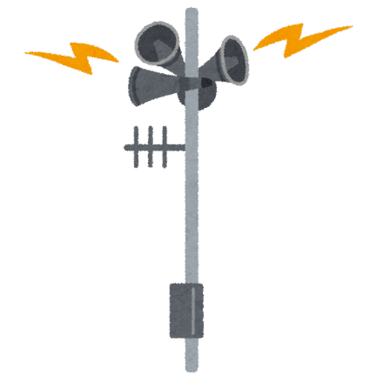**防災行政無線の緊急放送の種別**

・災害時の災害情報、避難情報等

・熱中症の注意喚起

・延焼の危険性がある火災の発生情報　/　消防団招集信号

・迷い人のお尋ね、振り込め詐欺等の特殊詐欺への注意喚起

・その他市民に対し緊急かつ速やかに伝達すべき事項等

防災行政無線で放送した過去の内容は市のホームページで確認できます。

（市ホームページ）「防災行政無線について」より

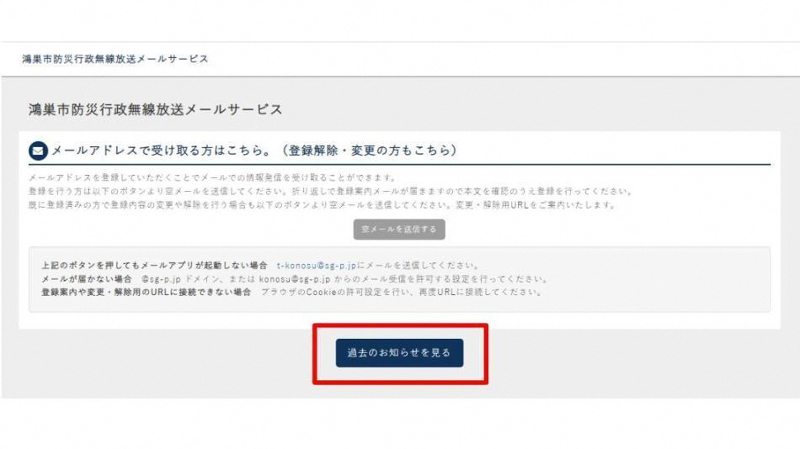

２．防災ラジオ

自主防災組織の会長には、防災行政無線の音声を屋内でも聞くことができる戸別受信機を貸与します。

ゲーム機のリモコン

中程度の精度で自動的に生成された説明会長が替わる際には引継ぎをして組織ごとに管理をしてください。また、FMラジオを聴くこともできるため、災害時の情報収集に役立てましょう。

受信可能放送局（FM放送のみ）

|  |  |  |
| --- | --- | --- |
| NO. | ラジオ局 | 周波数 |
| 1 | フラワーラジオ | 76.7 |
| 2 | Nack5 | 79.5 |
| 3 | NHK FM 埼玉 | 85.1 |
| 4 | HNK FM東京 | 82.5 |
| 5 | 自由選局 |  |

**※定時放送は防災ラジオで放送されません**

３．防災行政無線放送メール配信システム

　本サービスに登録すると、防災行政無線で放送される内容をメールで受信できます。災害時だけでなく、平時の放送も受信できるため、情報収集に努めましょう。

QRコードより配信登録が可能です。

４．防災行政無線電話応答サービス

　本サービスは、防災行政無線の放送内容を電話で確認することができます。放送を聞き逃してしまった場合は、下記の電話番号にて確認をしましょう。

なお、電話料金はご自身の負担となります。

**📞 048-542-2009**

５．VACAN　Maps（バカンマップス）

スマートフォンやパソコンを使って避難所の開設状況や混雑状況を確認できます。

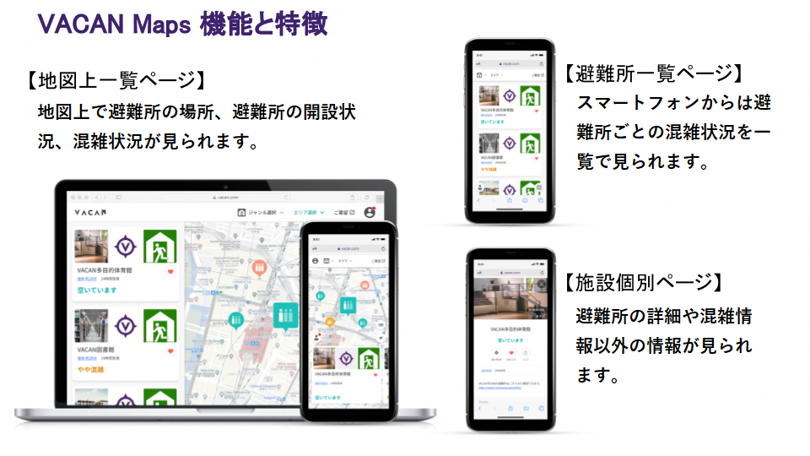

↑閲覧用QR

６．Yahoo！防災速報アプリ

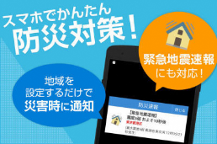スマホアプリ「Yahoo!防災速報」では、アプリ内で鴻巣市を地点登録している方に鴻巣市から発信された情報が配信されます。



避難に関する情報、ライフライン情報、

災害時の注意喚起、そのほかの住民保護等

鴻巣市から情報を発信します。

　　　　　　　　　　　　　　　　　　　　　ダウンロード用QR

７．今後の雨（降水短時間予報）気象庁HPより

レーダーとアメダスなどの降水量観測値から作成した降水量分布と、15時間先までの1時間ごとの降水量分布の予測を表示します。

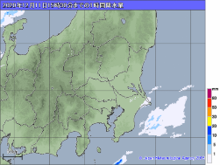

**参　考**

また、洪水や土砂災害についても危険度の予測も確認できます。

↑気象庁HP（今後の雨）

８．浸水ナビ（地点別浸水シミュレーション検索システム）国土交通省

　自宅や事業所など、位置情報や河川の情報から浸水の予想を確認することができます。

任意の地点から浸水予想を確認できるため、自宅や集会所、避難経路等の浸水予想を事前に確認し、災害

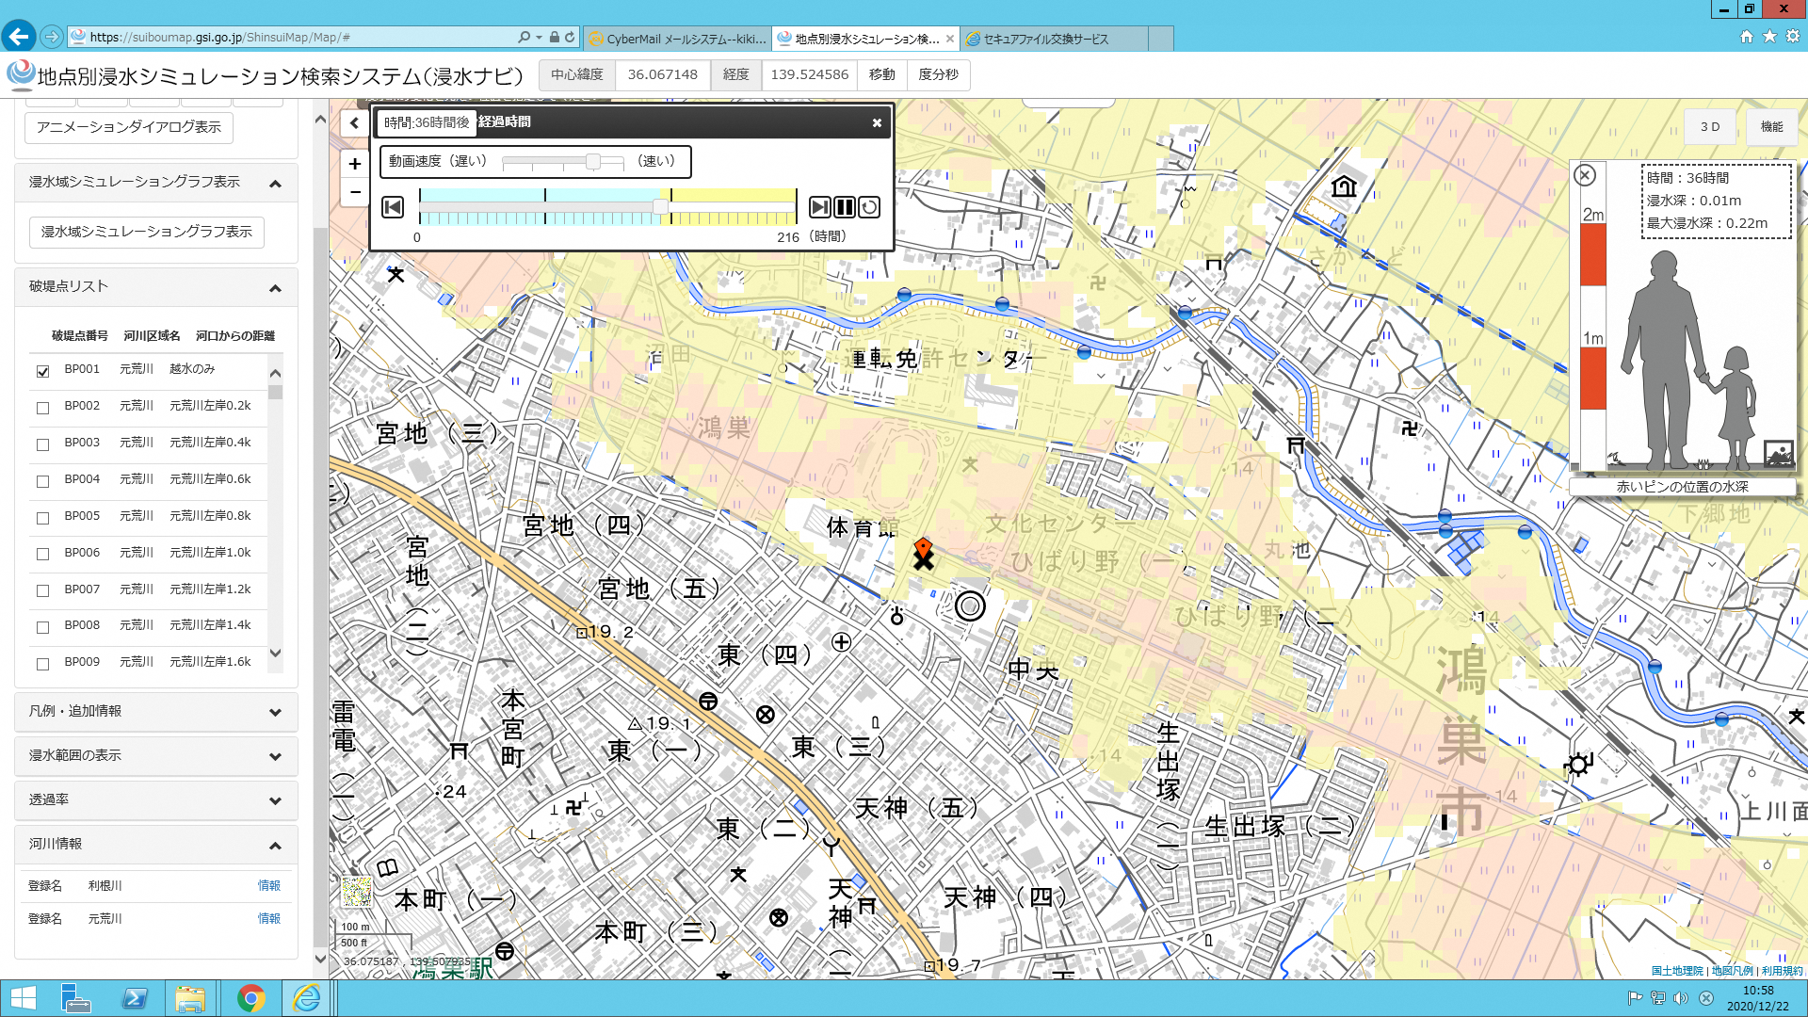に備えましょう。



↑浸水ナビ

９．緊急速報メール（エリアメール）

　「緊急速報メール」は気象庁が配信する「緊急地震速報」及び「特別警報」、国・地方公共団体が配信する「災害・避難情報」などを対象エリアにいる方に配信するサービスです。

　「緊急速報メール」は、回線混雑の影響を受けずに無料で受信することができます。

　受信設定などは各携帯会社のHP等でご確認ください。

10．地上デジタル放送（ｄボタン）

　テレビリモコンのｄボタンを押すとデータ放送が表示され、震度や警報・注意報などの他、災害や避難所の情報、交通、ライフラインの一覧を見ることができます。

ｄボタン

テレ玉（テレビ埼玉）では鴻巣市の発信する情報を確認できます。

●



11．鴻巣市公式SNS

市の公式アカウントでは、市政情報やイベント情報以外に、防災に関する情報も発信します。

・ツイッター



・ライン

12．鴻巣市水害タイムライン（荒川）

水害タイムラインとは、台風等による災害が発生するまでの状況を想定し、「いつ」、「誰が」、「何をするか」を時系列でまとめた計画です。自主防災組織として、どのような行動をすべきか検討する際にしましょう。



1３．鴻巣市水害タイムライン（利根川）



14．防災訓練実施届出書

防災訓練実施届出書

　　年　　月　　日

（あて先）鴻巣市長

届出者

自主防災組織名　　　　　　　　　自主防災会

住　所

代表者　氏　名

電話番号

|  |  |
| --- | --- |
| 訓練内容 | |
| 実施日時 |  |
| 実施場所 |  |
| 参加人数 |  |
| 訓練概要 |  |
| 消防署  （〇をつけてください） | 派遣を希望する　　・　　　派遣を希望しない |

※防災訓練を実施する場合には本届出書を**事前**に危機管理課に提出してください。

防火防災訓練災害補償等共済制度のてん補の対象となる場合があります。

※消防署に派遣を希望する場合には、危機管理課より消防署へ本届出書をFAXします。

消防署から危機管理課に派遣の可否について連絡を受けたら代表者様へご連絡します。

※訓練概要欄に実施内容が記入しきれない場合は、別紙として添付してください。

|  |  |
| --- | --- |
| 鴻巣市危機管理課受付欄 | 消防署受付欄 |
|  |  |

15．鴻巣市自主防災組織活動補助金交付要綱

平成18年５月２日告示第130号

改正

平成28年３月30日告示第116号

令和２年３月17日告示第62号

鴻巣市自主防災組織活動補助金交付要綱

（目的）

第１条　この告示は、鴻巣市自主防災組織育成指導要綱（平成18年鴻巣市告示第129号）に基づき結成された自主防災組織（以下「組織」という。）に対し、予算の範囲内において防災活動費用の一部を補助することにより、組織の育成強化、防災意識の高揚及び円滑な協力体制づくりを図ることを目的とする。

（補助対象経費）

第２条　補助の対象となる経費は、次のとおりとする。

(１)　防災知識の普及に要する経費

(２)　防災訓練の実施に要する経費

(３)　防災対策用資機材の購入に要する経費

(４)　組織の運営に要する経費

(５)　その他市長が必要と認める経費

（補助額）

第３条　補助金の額は、１組織当たり２万円を限度とする。

（交付申請）

第４条　補助金を受けようとする組織の代表者は、自主防災組織活動補助金交付申請書（様式第１号）に必要な書類を添えて、市長に提出しなければならない。

（交付決定）

第５条　市長は、前条の交付申請書を受理したときは、速やかに内容を審査し、自主防災組織活動補助金交付（不交付）決定通知書（様式第２号）により申請者に通知するものとする。

（交付条件）

第６条　市長は、必要があると認めるときは、補助金の交付の際、条件を付し、又は組織の代表者に対して、その活動状況について報告を求めることができる。

（交付時期）

第７条　市長は、第５条の規定に基づき補助金の交付を決定をしたときは、速やかに補助金を交付するものとする。

（実績報告）

第８条　補助金の交付を受けた組織の代表者は、補助事業が完了したときは、速やかに鴻巣市自主防災組織活動補助金実績報告書（様式第３号）を市長に提出しなければならない。

（準用）

第９条　補助金の交付については、この告示に定めるもののほか、鴻巣市補助金等の交付に関する規則（昭和54年鴻巣市規則第４号）の規定を準用する。

附　則

（施行期日）

１　この告示は、公布の日から施行する。

（鴻巣市自主防災組織活動費補助金交付要綱の廃止）

２　鴻巣市自主防災組織活動費補助金交付要綱（平成８年鴻巣市告示第82号）は、廃止する。

附　則（平成28年３月30日告示第116号）

（施行期日）

１　この告示は、平成28年４月１日から施行する。

（経過措置）

２　この告示の施行の日前に結成された組織に対する補助金の額については、なお従前の例による。

附　則（令和２年３月17日告示第62号）

（施行期日）

１　この告示は、令和２年４月１日から施行する。

（経過措置）

２　改正後の第３条の規定は、令和２年４月１日以後の申請のあった補助金について適用し、同日前に申請のあった補助金については、なお従前の例による。

様式第１号（第４条関係）

自主防災組織活動補助金交付申請書

　　年　　　月　　　日

（あて先）鴻巣市長

申請者

自主防災組織名

住　所

代表者　氏　名

電話番号

鴻巣市自主防災組織活動補助金交付要綱第４条の規定により、次のとお

り申請します。

|  |  |  |
| --- | --- | --- |
| 補助年度 | 年度 |  |
| 補助事業の経費所要額 | | 円 |
| 補　助　金　額 | | 円 |
| 添　付　書　類 | | 事業計画書、収支予算書 |

様式第３号（第８条関係）

自主防災組織活動補助金実績報告書

　　年　　月　　日

（あて先）鴻巣市長

申請者

自主防災組織名

住　所

代表者　氏　名

電話番号

令和　　年　　月　　日付けで交付を受けた補助金について、次のとお

り報告します。

|  |  |
| --- | --- |
| 交　　付　　金　　額 | 円 |
| 添　　付　　書　　類 | 事業報告書、収支決算書 |

16．鴻巣市自主防災組織合同防災訓練実施補助金交付要綱

鴻巣市自主防災組織合同防災訓練実施補助金交付要綱

　（趣旨）

第１条　この告示は、地域における防災体制を拡充し、及び自主防災活動を促進し、もって地域防災力の向上を図るため、合同防災訓練事業を行う市内の自主防災組織に対し、予算の範囲内において補助金を交付することについて必要な事項を定めるものとする。

２　前項の補助金の交付に関しては、鴻巣市補助金等の交付に関する規則（昭和５４年鴻巣市規則第４号。以下「規則」という。）に定めるもののほか、この告示の定めるところによる。

　（定義）

第２条　この告示において、次の各号に掲げる用語の意義は、それぞれ当該各号に定めるところによる。

　⑴　自主防災組織　鴻巣市自主防災組織育成指導要綱（平成１８年鴻巣市告示第１２９号）に基づき結成された自主防災組織をいう。

　⑵　合同防災訓練実施事業　第８条の規定による交付決定の日（以下交付決定日」という。）から当該交付決定日の属する年度の３月１０日までの間において、防災体制の充実を目的として次に掲げる団体（以下「組織等」という。）が２以上参加して行われる防災訓練実施事業（ウに掲げる団体が参加する場合にあっては、ア又はイに掲げる団体が参加するものに限る。）をいう。

　　ア　自主防災組織

　　イ　複数の自治会により結成される自主防災組織に属する自治会

　　ウ　自主防災組織を結成していない自治会

（補助対象者）

第３条　補助金の交付対象となるもの（以下「補助対象者」という。）は、次条に規定する補助対象事業を行う組織等を代表する自主防災組織（前条第２号イに掲げる団体が参加する補助対象事業にあっては、当該団体の属する自主防災組織）とする。

　（補助対象事業）

第４条　補助金の交付の対象となる事業（以下「補助対象事業」という。）は、合同防災訓練実施事業とする。

　（補助対象経費）

第５条　補助の対象となる経費（以下「補助対象経費」という。）は、別表に掲げる経費とする。

　（補助金の額）

第６条　補助金の額は、補助対象経費の額とする。ただし、補助対象事業に参加する自主防災組織及び自治会の数に１０，０００を乗じて得た額に５０，０００円を加えた額（その額が１００，０００円を超えるときは、１００，０００円）を上限とする。

　（補助金の交付申請）

第７条　補助金の交付を受けようとする補助対象者は、鴻巣市自主防災組織合同訓練実施補助金交付申請書（様式第１号。以下「交付申請書」という。）に次に掲げる書類を添えて、市長が別に定める期間（以下「申請期間」という。）において市長に提出しなければならない。

　⑴　訓練計画書

　⑵　補助対象事業に参加する自主防災組織及び自治会の名簿

　⑶　前２号に掲げるもののほか、市長が必要と認めるもの

　（補助金の交付決定）

第８条　市長は、申請期間後、前条の規定による申請（後段において「申請」という。）について審査の上、その可否を決定し、鴻巣市自主防災組織合同訓練実施補助金交付（不交付）決定通知書（様式第２号。以下「決定通知書」という。）により申請者に通知するものとする。ただし、申請が多数であったことにより、各申請（前段の規定による交付決定を受けることが予定される申請者に係るものに限る。）について補助金の交付を決定した場合における交付決定額の合計が予算の範囲を超えることが明らかとなったときは、抽選を行い、決定通知書によりその結果を申請者に通知するものとする。

２　市長は、前項の規定による交付決定をする場合において、必要に応じ、条件を付すことができる。

　（変更及び中止の承認申請）

第９条　前条の規定により補助金の交付決定を受けた者（以下「交付決定者」という。）は、補助金の交付申請の内容に変更が生じたとき、又は補助事業を中止しようとするときは、鴻巣市自主防災組織合同訓練実施補助金変更（中止）承認申請書（様式第３号）に市長が必要と認める書類（変更の場合にあっては、変更に係る内容を証する書類その他市長が必要と認める書類）を添えて市長に提出し、その承認を受けなければならない。

２　市長は、前項の規定による申請があったときは、その内容を審査し、適当と認めたときは、鴻巣市自主防災組織合同訓練実施補助金変更（中止）承認通知書（様式第４号）により、交付決定者に通知するものとする。

　（状況報告）

第１０条　市長は、必要があると認めるときは、交付決定者に対し、補助対象事業の実施状況について報告を求めることができる。

　（実績報告）

第１１条　交付決定者は、補助対象事業が完了した日から３０日を経過した日又は交付決定日の属する年度の３月１０日のいずれか早い日までに、鴻巣市自主防災組織合同訓練実施補助金実績報告書（様式第５号）に次に掲げる書類を添えて市長に提出しなければならない。

　⑴　訓練実施報告書

　⑵　領収書の原本又は写し

　⑶　補助対象事業に参加した自主防災組織及び自治会の名簿

　⑷　前３号に掲げるもののほか、市長が必要と認めるもの

　（補助金の額の確定）

第１２条　市長は、前条の規定による報告があったときは、その内容を審査の上、交付すべき補助金の額を確定し、鴻巣市自主防災組織合同訓練実施補助金確定通知書（様式第６号）により、交付決定者に通知するとともに、確定した額の補助金を交付するものとする。

　（補助金の交付請求）

第１３条　交付決定者は、前条の規定による通知を受けたときは、鴻巣市自主防災組織合同訓練実施補助金交付請求書（様式第７号）を市長に提出しなければならない。

２　市長は、前項の規定による請求があったときは、速やかに交付決定者に補助金を交付するものとする。

　（交付決定の取消し）

第１４条　市長は、交付決定者が次の各号のいずれかに該当するときは、補助金の交付決定の全部又は一部を取り消すことができる。

　⑴　この告示に違反したとき。

　⑵　偽りその他不正な手段により補助金の交付を受けたとき。

　（補助金の返還）

第１５条　市長は、前条に規定する補助金の交付決定の取消しを行った場合は、当該取消しに係る補助金の全部又は一部について返還を命ずることができる。

　（関係書類の保管年限）

第１６条　交付決定者は、補助対象事業に係る経費の収支を明らかにした書類及び帳簿等を交付決定日の属する年度の翌年度から５年間保存しなければならない。

　（その他）

第１７条　この告示に定めるもののほか、必要な事項は、市長が別に定める。

　　　附　則

　（施行期日）

１　この告示は、令和３年４月１日から施行する。

　（この告示の失効）

２　この告示は、令和８年３月３１日限り、その効力を失う。ただし、同日までに行われた第７条の規定による申請については、同日後もなおその効力を有する。

別表（第５条関係）

|  |  |
| --- | --- |
| 区分 | 説明 |
| 消耗品費 | 事務用品、広報用紙等の購入費、発電機、バーナー等の燃料、啓発用防災用品、炊き出し訓練に使用する食料（調理用の食材に限る。）等に係る費用 |
| 印刷製本費 | 事前・事後会議資料の印刷費、広報資料等の印刷、製本等に係る費用 |
| 通信費 | 合同訓練の準備等に使用する切手代等に係る費用 |
| 原材料費 | 合同訓練に使用する製品を作るための針金、木材等に係る費用 |

様式第１号（第７条関係）

鴻巣市自主防災組織合同訓練実施補助金交付申請書

　年　　月　　日

（宛先）鴻巣市長

（代表）自主防災組織名

住所

代表者氏名

電話番号

　鴻巣市自主防災組織合同訓練実施補助金交付要綱第７条の規定により、次のとおり申請します。

|  |  |
| --- | --- |
| 実施予定日 | 年　　　月　　　日 |
| 実施場所 |  |
| 参加する組織等の数 |  |
| 実施訓練  （該当項目を選択） | １　消火訓練  ２　炊き出し訓練  ３　避難訓練  ４　避難所開設訓練  ５　その他（　　　　　　　　　　　　　　　　　　） |
| 補助申請額 | 円 |

　添付書類

１　訓練計画書

２　参加する自主防災組織及び自治会の名簿

３　その他（　　　　　　　　　　）

様式第３号（第９条関係）

鴻巣市自主防災組織合同訓練実施補助金変更（中止）承認申請書

年　　月　　日

（宛先）鴻巣市長

（代表）自主防災組織名

住所

代表者氏名

電話番号

　　年　月　日付け　　第　　号で交付決定のあった鴻巣市自主防災組織合同訓練実施補助金について、申請内容を次のとおり変更（中止）したいので鴻巣市自主防災組織合同訓練実施補助金交付要綱第９条の規定により申請します。

|  |  |
| --- | --- |
| 変更（中止）事項 |  |
| 理　　　　　　由 |  |

添付書類

１　変更の場合にあっては、変更事項の内容を証する書類

２　その他市長が必要と認める書類

様式第５号（第１１条関係）

鴻巣市自主防災組織合同訓練実施補助金実績報告書

年　　月　　日

（宛先）鴻巣市長

（代表）自主防災組織名

住所

代表者氏名

電話番号

　　　年　月　日付けで交付決定のあった補助対象事業が完了したので、次のとおり報告します。

|  |  |
| --- | --- |
| 実施日 | 年　　　月　　　日 |
| 実施場所 |  |
| 参加した組織等の数 |  |
| 交付決定額 | 円 |
| 交付請求額 | 円 |

添付書類

１　訓練実施報告書

２　領収書の原本又は写し

３　参加した自主防災組織及び自治会の名簿

４　その他（　　　　　　　　　　　　　　　　　　　　　）





17．事業計画書・収支予算書（自主防災組織活動補助金の交付申請に添付）



18．事業計画書・収支予算書（自主防災組織活動補助金の実績報告に添付）



作成　危機管理課

令和3年2月策定

令和５年２月更新